Министерство науки и высшего образования Российской Федерации
Федеральное государственное автономное образовательное учреждение высшего образования
«Пермский национальный исследовательский политехнический
университет»
Электротехнический факультет
Выпускающая кафедра: информационные технологии и автоматизированные системы (ИТAC)
Направление подготовки: 09.03.04 Программная инженерия

ОТЧЕТ
Лабораторная работа № 2
"Графы"
По дисциплине «Основы алгоритмизации и программирования»
Вариант 21

Выполнил: студент группы РИС-25-2Б
Васильев Вячеслав Николаевич
Принял: Доц. Полякова О.А.

Пермь 2026
Оглавление
Постановка задачи: 3
Анализ задачи 4
UML-диаграмма 5
Скриншоты программы 6
Ответы на вопросы 9

Постановка задачи:
Задачи:
- Реализовать структуру данных «взвешенный неориентированный граф» с использованием матрицы смежности
- Разработать алгоритмы:
  - Обхода графа в ширину (BFS)
  - Обхода графа в глубину (DFS)
  - Поиска кратчайших путей от одной вершины до всех остальных (алгоритм Дейкстры)
  - Поиска кратчайших путей между всеми парами вершин (алгоритм Флойда-Уоршелла)
- Создать графический интерфейс пользователя для взаимодействия с программой
- Реализовать пошаговую визуализацию работы каждого алгоритма с возможностью просмотра промежуточных результатов
- Обеспечить возможность редактирования графа (добавление/удаление вершин и рёбер, изменение весов)
- Обеспечить возможность редактирования матрицы смежности

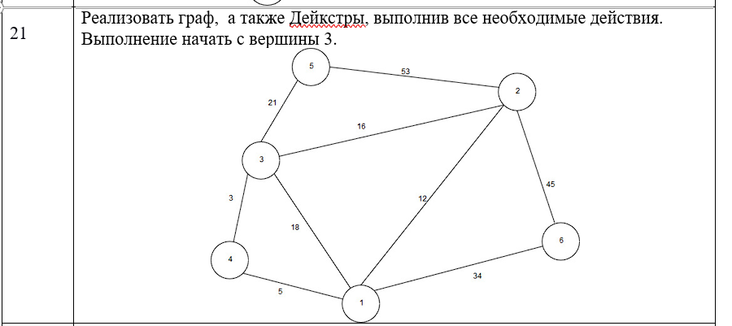

Анализ задачи
Файл Graphs.h (Заголовок класса графа):
- Объявление класса Graph с приватными полями:
  - maxSize (константа = 20) — максимальное количество вершин
  - adjMatrix[maxSize][maxSize] — матрица смежности
  - vertList (vector<int>) — список вершин
- Объявление публичных методов:
  - Конструкторы Graph(), Graph(int size), деструктор ~Graph()
  - GetVertPos(int vertex) — получение индекса вершины
  - GetAmountVerts(), GetAmountEdges() — количество вершин и рёбер
  - GetWeight(int v1, int v2) — получение веса ребра
  - GetVertex(int index), GetNbrs(int vertex) — доступ к вершинам и соседям
  - InsertVertex(int vertex), InsertEdge(int v1, int v2, int weight) — добавление
  - RemoveVertex(int vertex), RemoveEdge(int u, int v) — удаление
  - IsEmpty(), IsFull() — проверка на пустоту/полноту
  - PrintToString() — вывод в строковом виде

Файл Graphs.cpp (Реализация методов графа):
- Конструкторы: Инициализация матрицы смежности нулями, очистка списка вершин.
- InsertVertex: Добавление новой вершины в vertList, проверка на полноту.
- InsertEdge: Поиск позиций вершин через GetVertPos(), запись веса в матрицу смежности (симметрично для неориентированного графа).
- RemoveEdge: Обнуление соответствующих ячеек матрицы смежности.
- GetWeight: Возврат значения из adjMatrix[vertPos1][vertPos2].

Файл GraphAlgorithms.h (Заголовок алгоритмов):
- Объявление структур для пошаговой визуализации:
  - BFSStep — шаг обхода в ширину (текущая вершина, посещённые, лог)
  - DFSStep — шаг обхода в глубину (текущая вершина, посещённые, путь рекурсии, лог)
  - DijkstraStep — шаг алгоритма Дейкстры (текущая вершина, расстояния, обработанные вершины, лог)
  - FloydStep — шаг алгоритма Флойда (k, i, j, матрица расстояний, лог, флаг обновления)
- Объявление статических методов класса GraphAlgorithms:
  - GenerateBFSSteps(const Graph& g, int startVertex) — генерация шагов BFS
  - GenerateDFSSteps(const Graph& g, int startVertex) — генерация шагов DFS
  - GenerateDijkstraSteps(const Graph& g, int startVertex) — генерация шагов Дейкстры
  - GenerateFloydSteps(const Graph& g) — генерация шагов Флойда-Уоршелла

Файл GraphAlgorithms.cpp (Реализация алгоритмов):
- GenerateBFSSteps:
  - Инициализация очереди и массива посещённых вершин
  - Пошаговая генерация: старт, извлечение из очереди, поиск соседей, добавление в очередь
  - Запись каждого шага в vector<BFSStep> с текстовым логом
- GenerateDFSSteps:
  - Рекурсивная функция DFS_StepUtil для обхода в глубину
  - Фиксация входа в вершину, перехода к соседу, возврата (backtracking)
  - Поддержка стека текущего пути (currentPath)
- GenerateDijkstraSteps:
  - Инициализация: расстояние до стартовой = 0, до остальных = ∞
  - Пошаговый выбор вершины с минимальной меткой
  - Обновление расстояний до соседей с записью в лог
- GenerateFloydSteps:
  - Инициализация матрицы расстояний из матрицы смежности -Triple loop (k, i, j): проверка улучшения пути через вершину k
  - Запись каждого обновления расстояния с флагом wasUpdated

Файл AlgorithmVisualizer.h (Заголовок визуализатора):
- Объявление класса AlgorithmVisualizer с приватными полями:
  - m_scene (QGraphicsScene*) — сцена для отрисовки
  - m_graph (const Graph*) — ссылка на граф
  - Цвета для различных состояний вершин (m_colorUnvisited, m_colorVisited, и т.д.)
  - Константы: CENTER_X, CENTER_Y, RADIUS, PI, VERTEX_RADIUS, EDGE_WEIGHT_OFFSET
  - Шрифты: m_fontVertex, m_fontWeight
- Объявление публичных методов:
  - drawGraph() — отрисовка обычного графа
  - drawEdges() — отрисовка рёбер и их весов
  - drawVertex(...) — отрисовка вершины с цветом
  - drawBFSStep(...), drawDFSStep(...), drawDijkstraStep(...), drawFloydStep(...) — пошаговая визуализация
  - getVertexPosition(int index, int n) — вычисление координат вершины на окружности
  - setGraph(const Graph*) — обновление ссылки на граф

Файл AlgorithmVisualizer.cpp (Реализация визуализации):
- drawEdges:
  - Двойной цикл для перебора всех пар вершин
  - Расчёт координат через getVertexPosition() с использованием тригонометрии (sin, cos)
  - Отрисовка линии через QGraphicsLineItem
  - Вычисление середины ребра и сдвиг перпендикулярно для отображения веса
  - Отрисовка веса
- drawVertex:
  - Отрисовка круга вершины с цветом в зависимости от состояния (посещена/активна/DFS)
  - Отрисовка номера вершины по центру
- drawDijkstraStep:
  - Отрисовка рёбер через drawEdges()
  - Подсветка вершин: жёлтая (текущая), зелёная (обработанная), синяя (непосещённая с меткой)
  - Отображение меток расстояний (∞ или число) над вершинами
- drawFloydStep:
  - Подсветка вершин: красная (k — промежуточная), голубая (i, j — текущая пара)
  - Отображение индексов k, i, j в левом верхнем углу

Файл MainWindow.h (Заголовок основного окна):
- Объявление класса MainWindow с приватными полями:
  - ui (Ui::MainWindow*) — интерфейс
  - graph (Graph*) — объект графа
  - visualizer (AlgorithmVisualizer*) — визуализатор
  - Вектора шагов: bfsSteps, dfsSteps, dijkstraSteps, floydSteps
  - Индексы текущего шага для каждого алгоритма
- Объявление слотов (private slots):
  - onAddVertex(), onAddEdge() — добавление
  - onRemoveVertex(), onRemoveEdge() — удаление
  - onRunBFS(), onRunDFS(), onRunDijkstra(), onRunFloyd() — запуск алгоритмов
  - onStepBFS(), onStepDFS(), onStepDijkstra(), onStepFloyd() — пошаговое выполнение
  - onClearGraph(), onReset() — очистка
  - onMatrixCellChanged(int row, int column) — обработка изменения матрицы
- Объявление вспомогательных методов:
  - updateMatrix() — обновление таблицы матрицы смежности
  - showResult(...) — вывод результата вектора
  - showFloydMatrix(...) — форматированный вывод матрицы Флойда

Файл MainWindow.cpp (Основная программа):
- Конструктор MainWindow:
  - Создание объекта Graph
  - Создание сцены QGraphicsScene и установка в graphicsView
  - Создание AlgorithmVisualizer с передачей сцены и графа
  - Подключение сигналов кнопок к слотам через connect()
  - Подключение сигнала cellChanged таблицы для редактирования матрицы
  - Установка моноширинного шрифта Consolas для текстового вывода
- onAddVertex:
  - Получение значения из spinBoxVertex
  - Вызов graph->InsertVertex()
  - Обновление матрицы и перерисовка графа
  - Вывод сообщения в лог
- onAddEdge:
  - Считывание вершин и веса из spinBoxFrom, spinBoxTo, spinBoxWeight
  - Проверка: нельзя соединить вершину саму с собой
  - Вызов graph->InsertEdge()
  - Обновление матрицы и перерисовка
- onMatrixCellChanged:
  - Отключение сигнала disconnect() для предотвращения цикла
  - Проверка: диагональ всегда 0
  - Чтение нового веса из ячейки
  - Проверка на неотрицательность
  - Обновление ребра через graph->InsertEdge()
  - Синхронизация зеркальной ячейки (для неориентированного графа)
  - Включение сигнала connect() обратно
  - Перерисовка графа
- onRunBFS:
  - Получение стартовой вершины
  - Генерация всех шагов через GraphAlgorithms::GenerateBFSSteps()
  - Сброс индекса currentBFSIndex = 0
  - Активация кнопки btnStepBFS
  - Отрисовка первого шага
  - Вывод лога
- onStepBFS:
  - Увеличение индекса шага
  - Проверка: если шаги есть — отрисовка следующего шага и вывод лога
  - Если шаги кончились — отключение кнопки, сообщение о завершении
- onRunDijkstra:
  - Генерация шагов через GenerateDijkstraSteps()
  - Отрисовка первого шага с метками (∞ для недостижимых, 0 для стартовой)
  - Вывод начальной матрицы расстояний
- onStepDijkstra:
  - Пошаговое отображение выбора вершины с минимальной меткой
  - Обновление расстояний до соседей
  - Изменение цветов вершин: жёлтая (текущая), зелёная (обработанная)
- onRunFloyd:
  - Генерация шагов через GenerateFloydSteps()
  - Вывод заголовка "Начальная матрица"
  - Форматированное отображение матрицы с выделением текущей ячейки [i,j]
- onStepFloyd:
  - Пошаговое выполнение тройного цикла (k, i, j)
  - Подсветка вершины k красным, i и j — голубым
  - Вывод матрицы с обозначением ∞ для недостижимых путей
  - Выделение квадратными скобками текущей проверяемой ячейки
- showFloydMatrix:
  - Формирование заголовка (начальная/промежуточная/итоговая)
  - Вывод номеров столбцов (реальные значения вершин через graph->GetVertex())
  - Разделительная линия
  - Построчный вывод матрицы с выравниванием через rightJustified()
  - Обработка INF (≥10000) как символа ∞
- onClearGraph:
  - Удаление старого графа delete graph
  - Создание нового graph = new Graph()
  - Обновление ссылки в визуализаторе через visualizer->setGraph(graph)
  - Немедленная перерисовка visualizer->drawGraph()
  - Очистка таблицы и спинбоксов
  - Вывод сообщения
- updateMatrix:
  - Отключение сигнала disconnect() перед программным изменением
  - Установка размеров таблицы
  - Заполнение заголовков строк и столбцов (значения вершин)
  - Двойной цикл заполнения ячеек:
    - Диагональ: 0, ~Qt::ItemIsEditable, затемнённый фон
    - Остальные: вес ребра из graph->GetWeight()
  - Включение сигнала connect() обратно

Основные принципы работы программы:
- Разделение ответственности:
  - Graph — хранение данных (матрица смежности, список вершин)
  - GraphAlgorithms — генерация шагов алгоритмов (статические методы)
  - AlgorithmVisualizer — отрисовка графа и шагов
  - MainWindow — UI, обработка событий
- Пошаговая визуализация:
  - Каждый алгоритм генерирует vector<Step> со всеми промежуточными состояниями
  - Кнопка "Шаг" увеличивает индекс и отображает следующий кадр
  - Лог выводит текстовое описание происходящего на каждом шаге
- Редактирование графа:
  - Через поля ввода (кнопки "Добавить вершину/ребро")
  - Через матрицу смежности (двойной клик по ячейке)
    - Автоматическая синхронизация зеркальных ячеек для неориентированного графа
    - Блокировка редактирования диагонали

UML-диаграмма
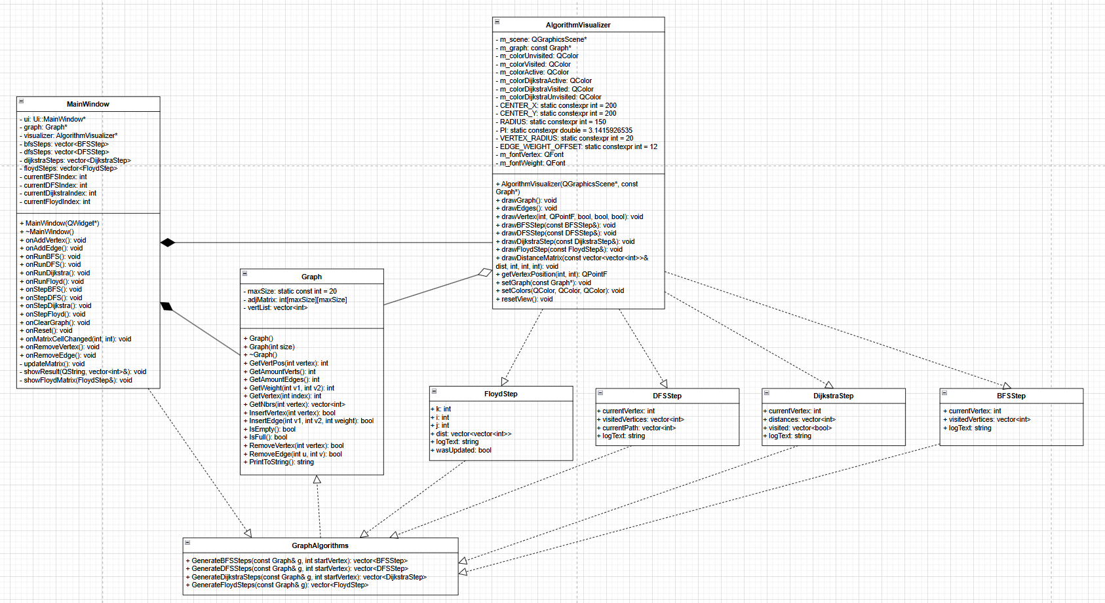

Скриншоты программы

Graphs.h
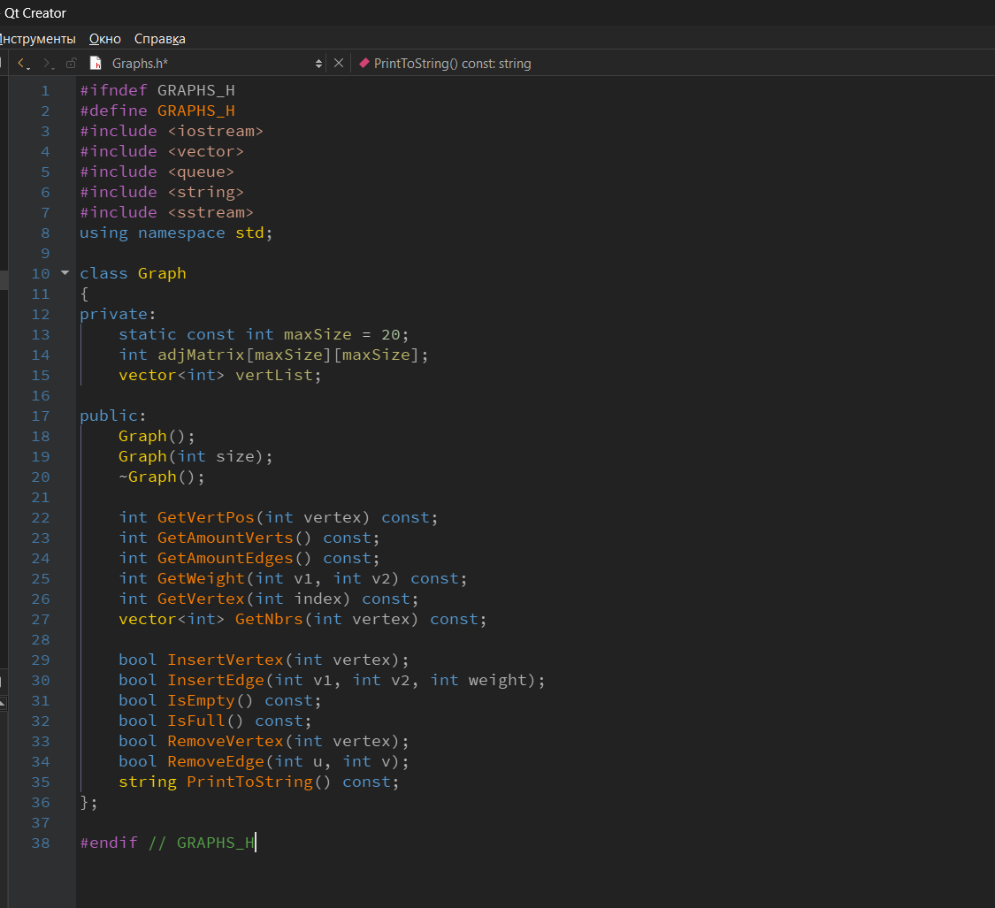

Graphs.cpp
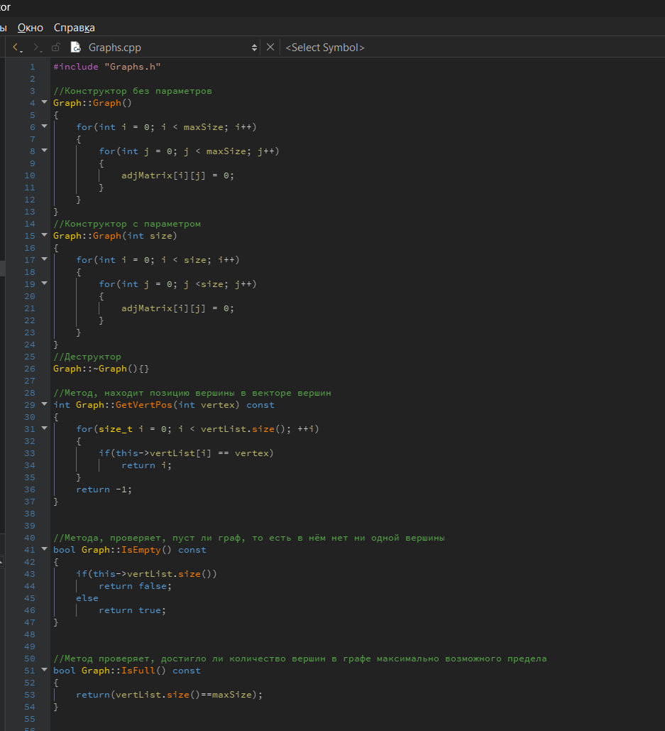

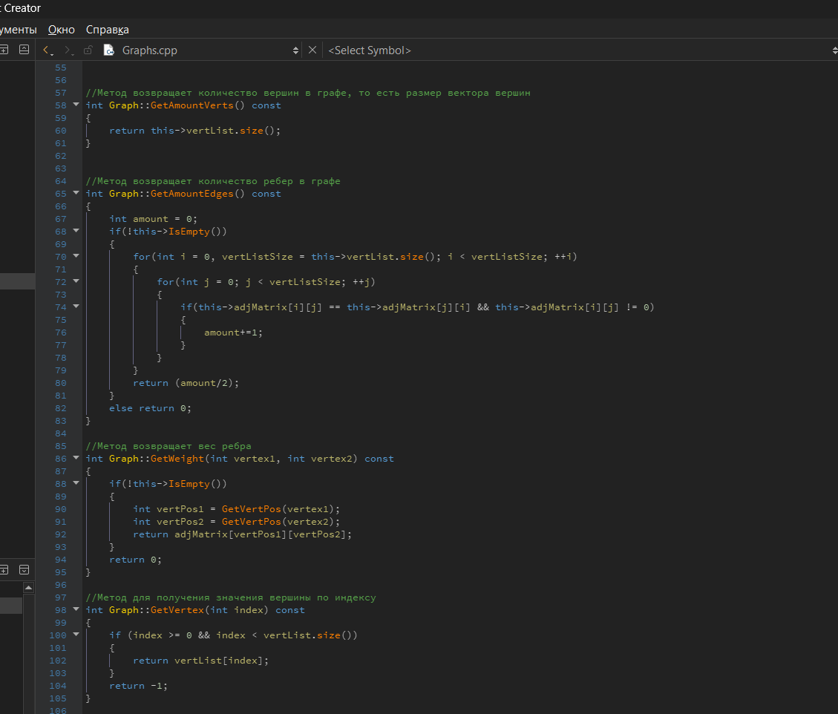
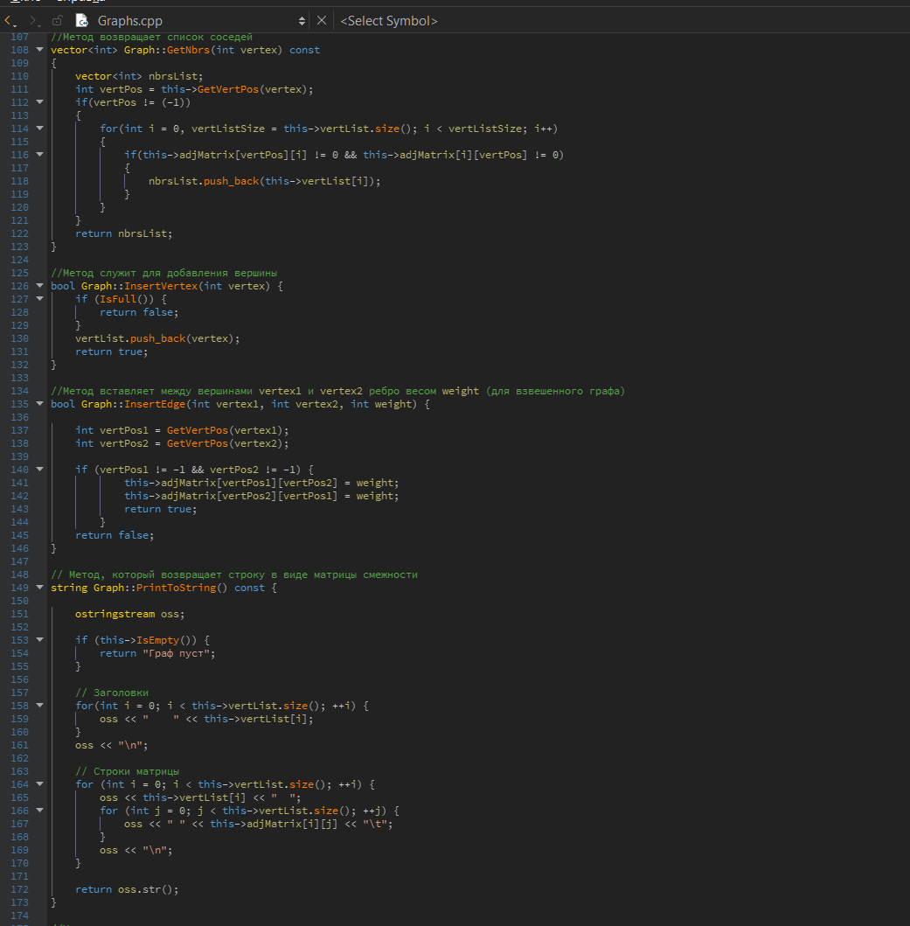
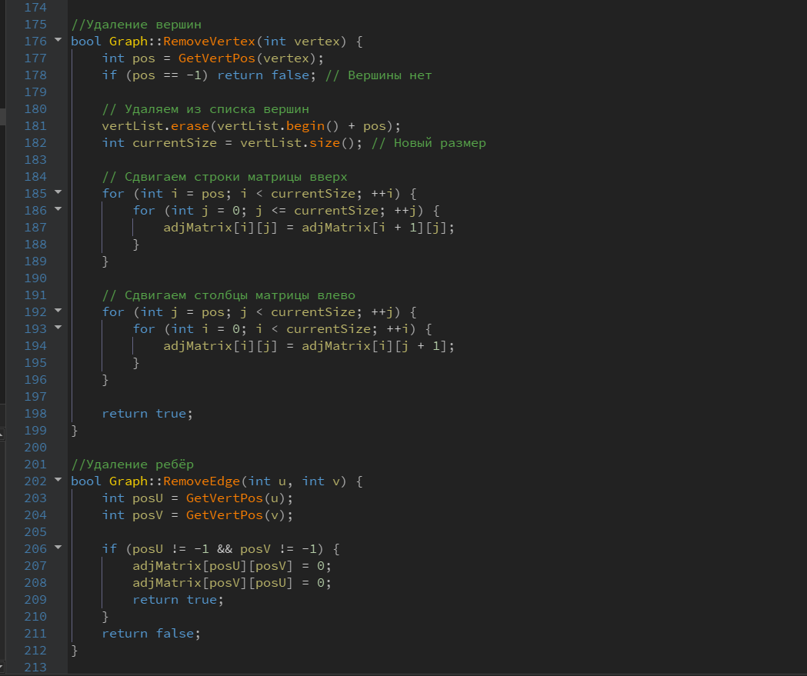

GraphAlgorithms.h
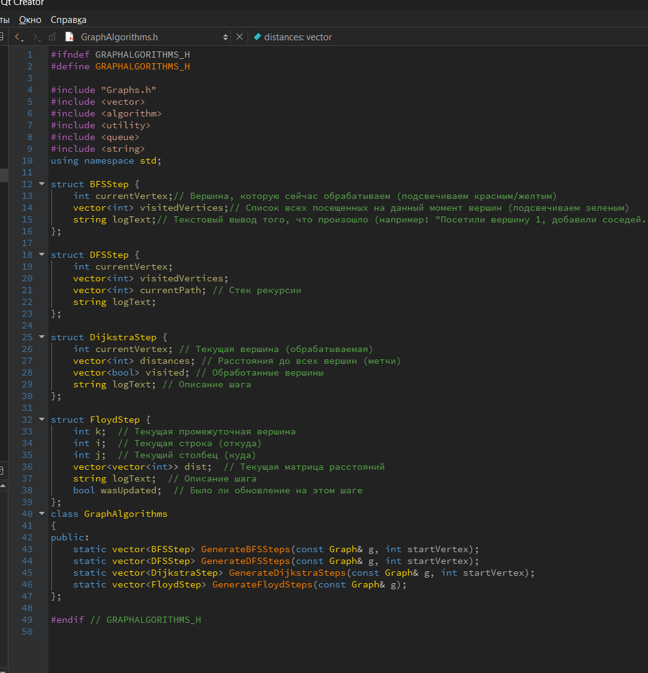

GraphAlgorithms.cpp
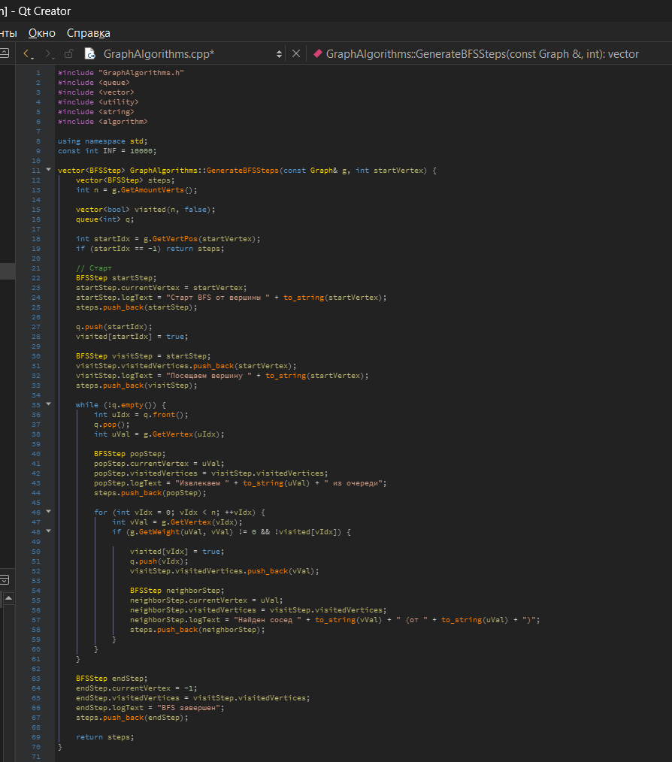
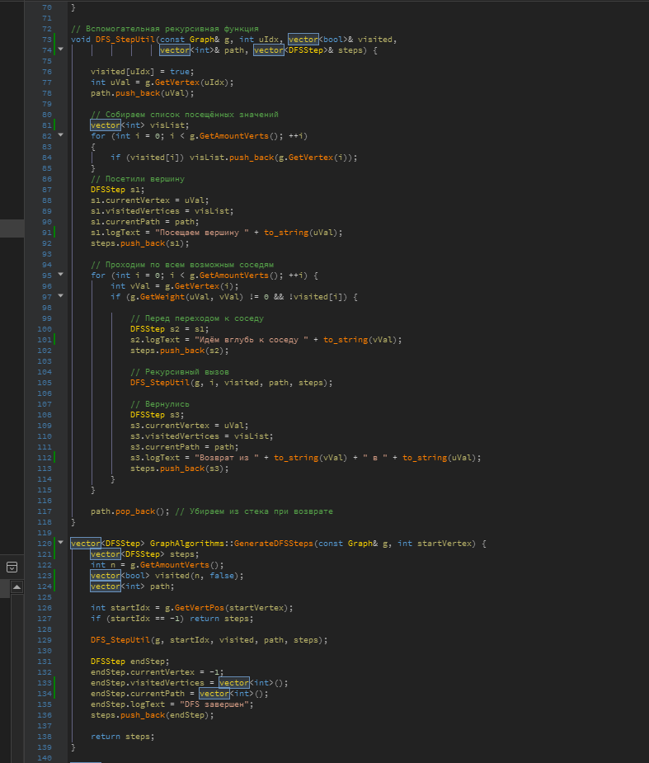
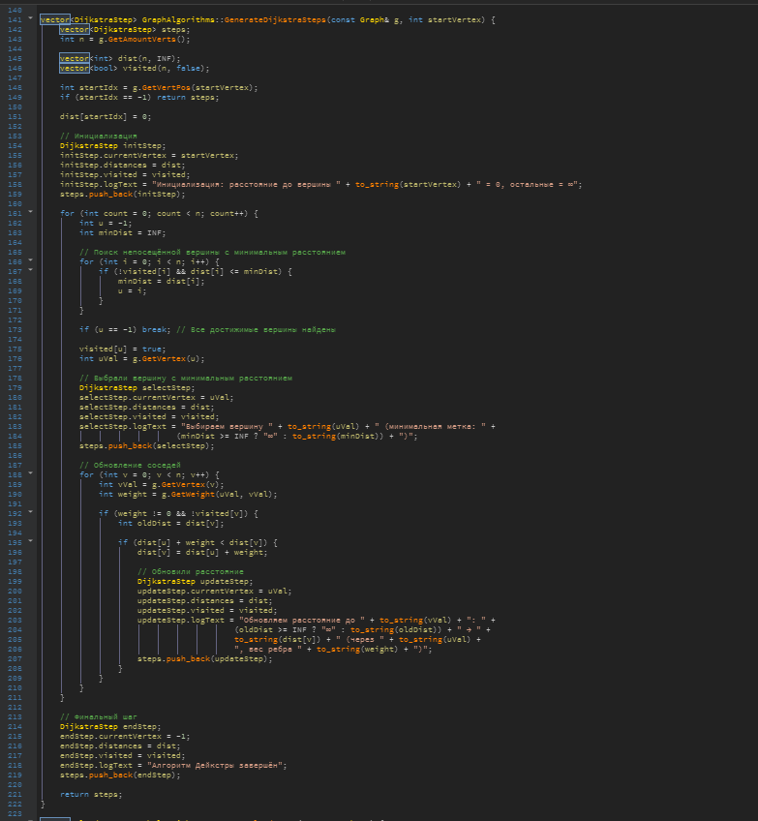
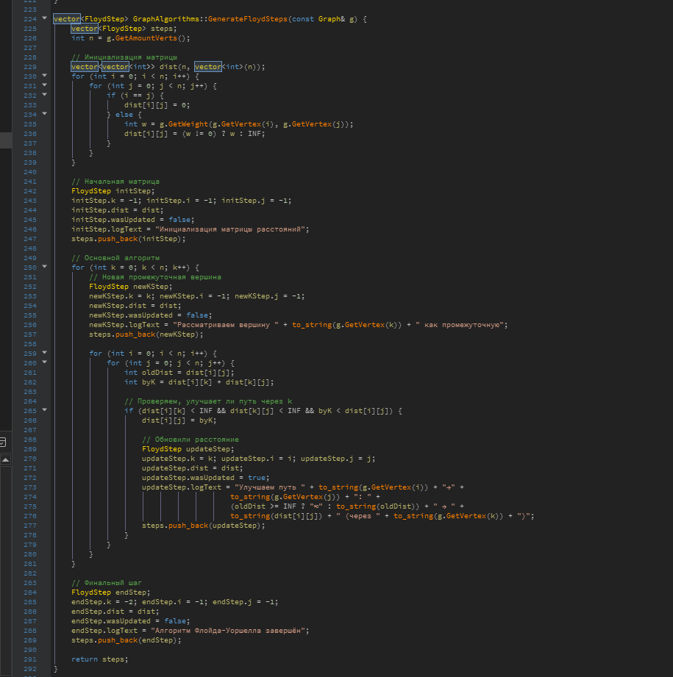

algorithmvisualizer.h
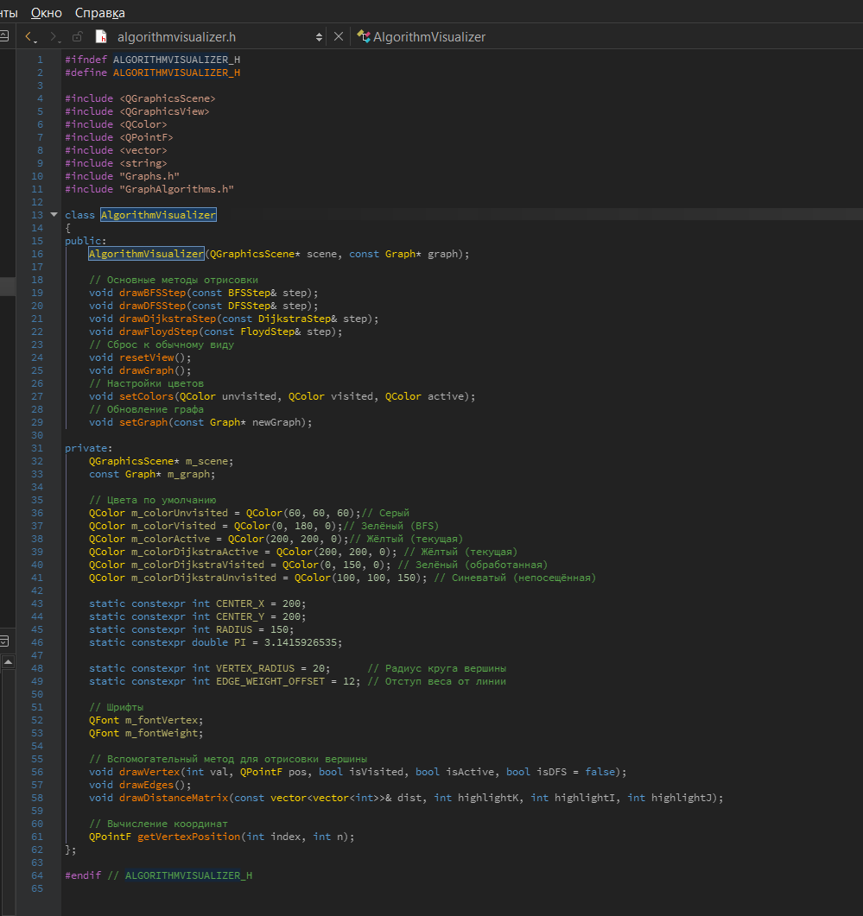

algorithmvisualizer.cpp
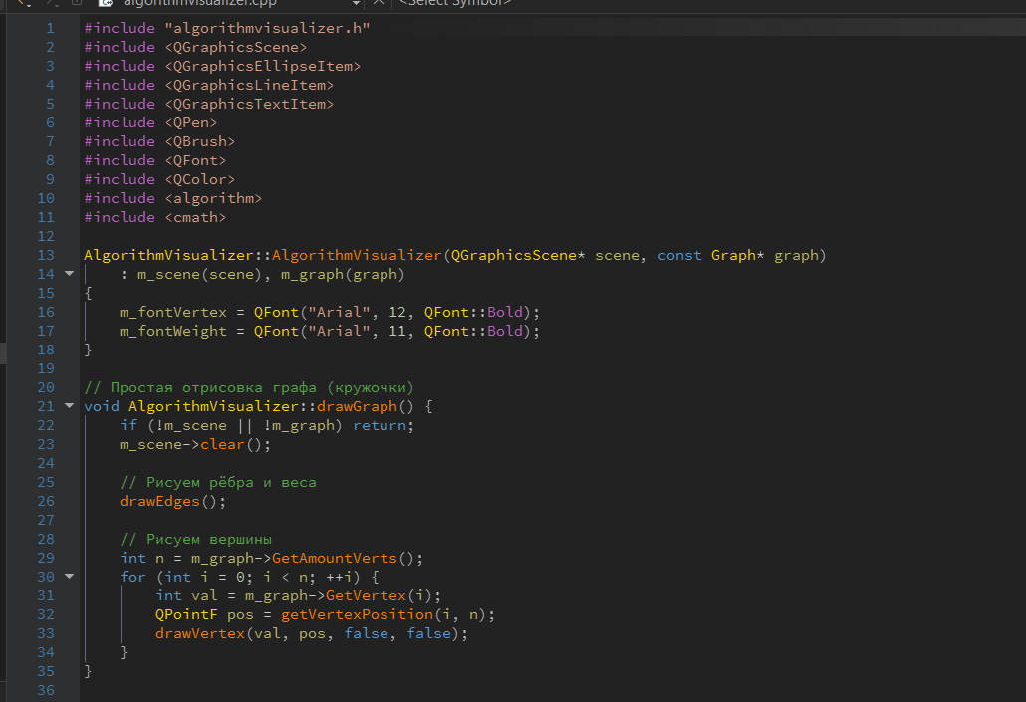
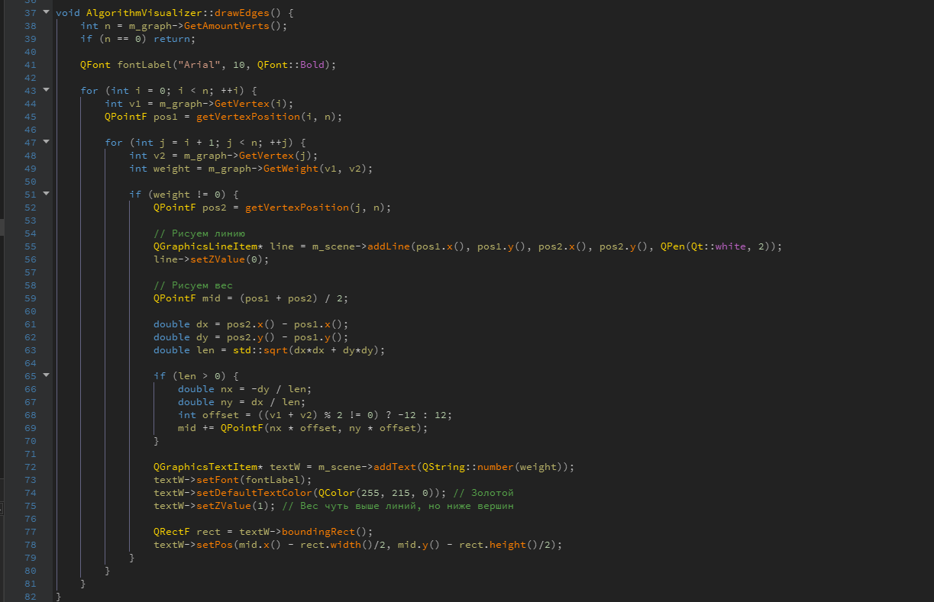
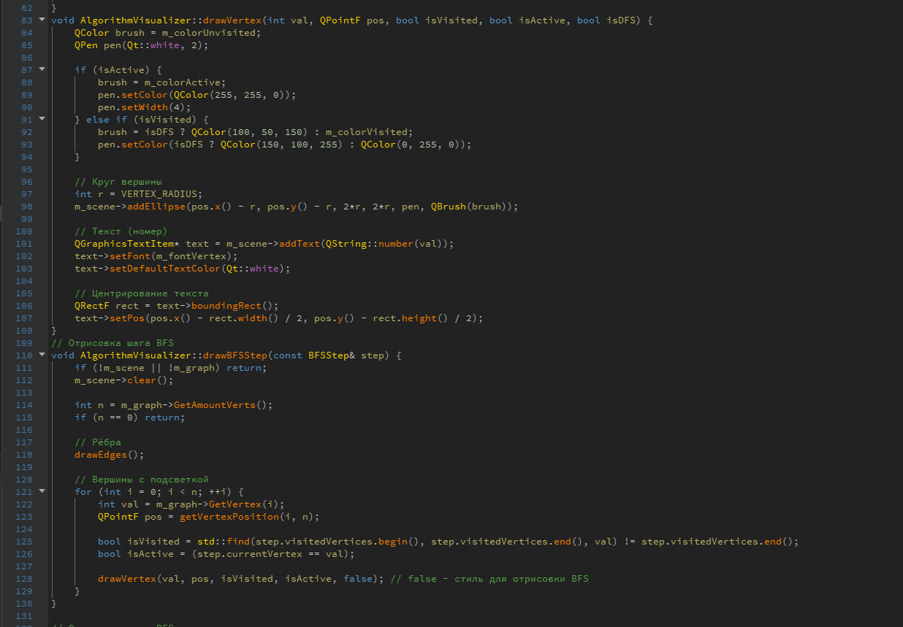
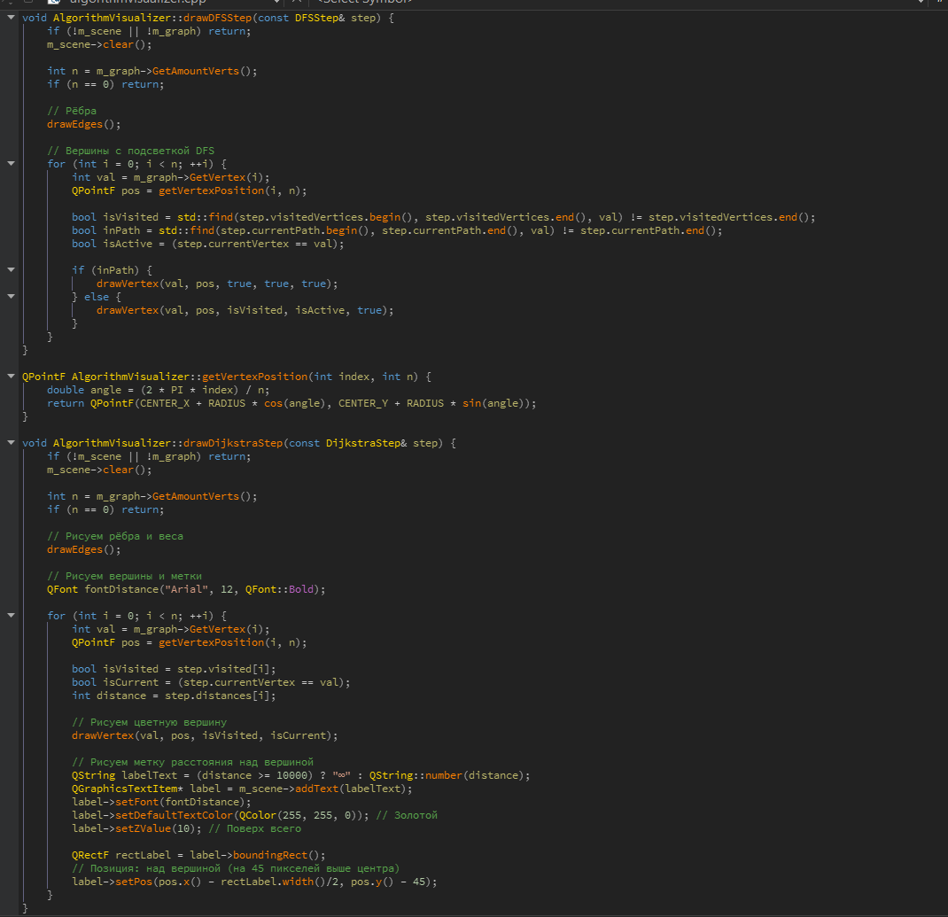
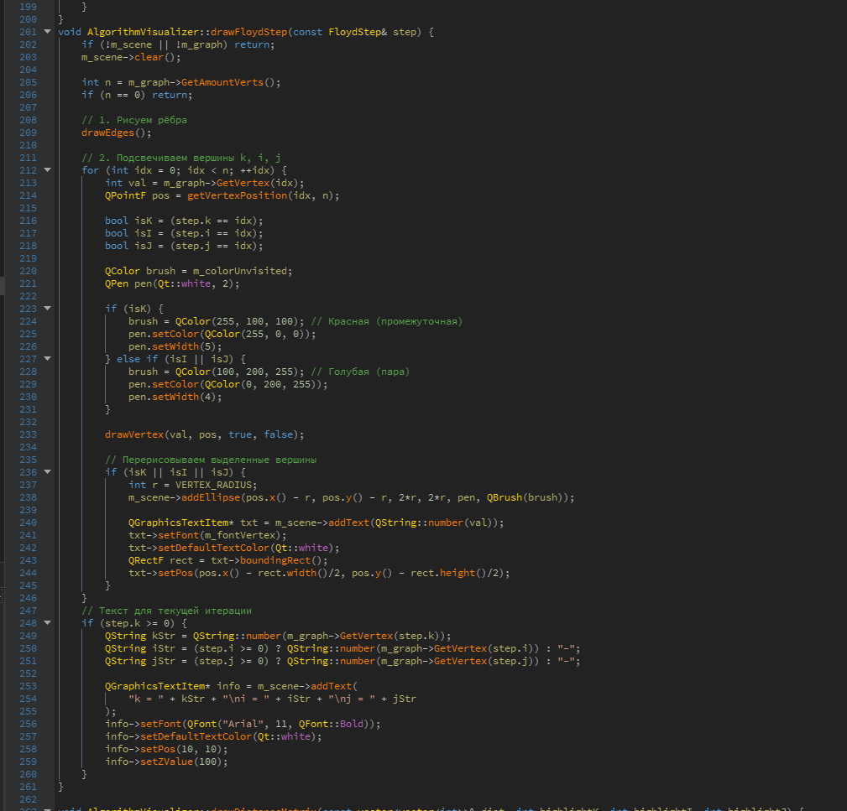
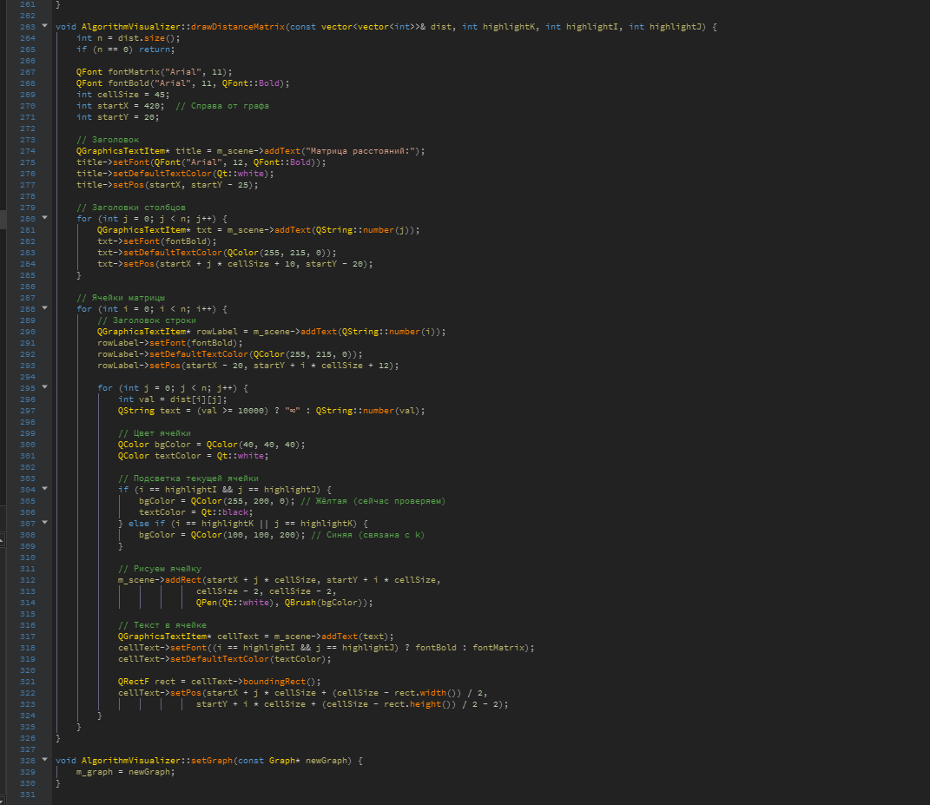

mainwindow.h
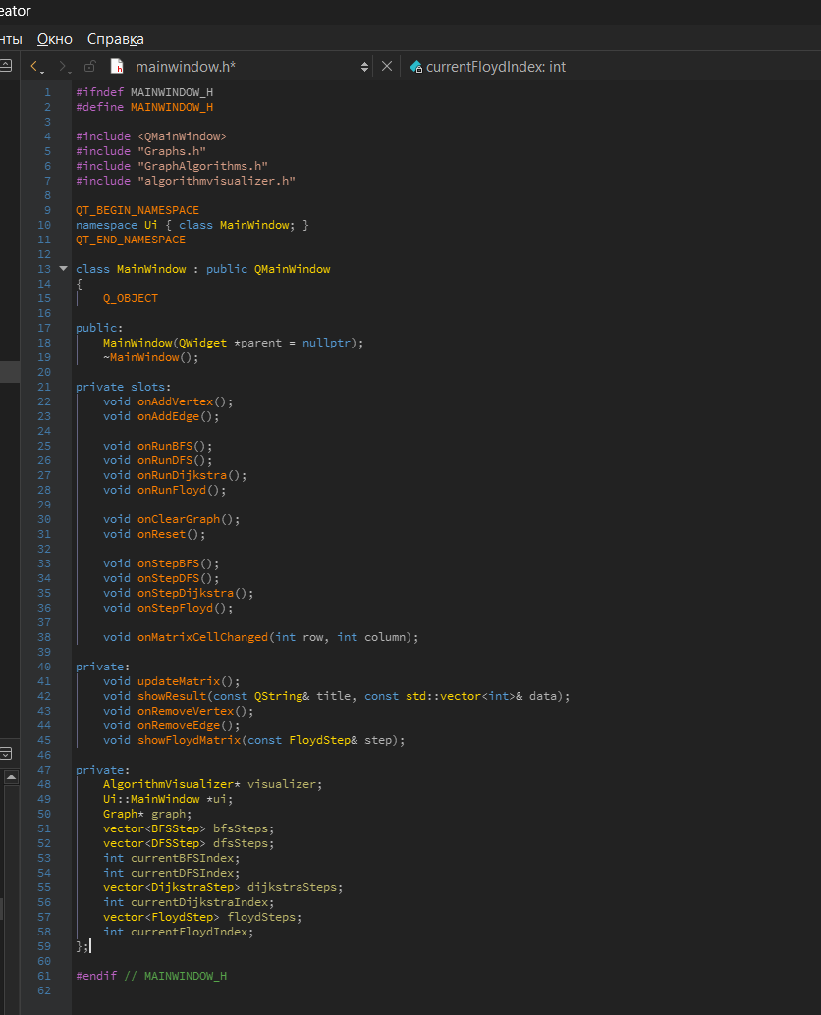

mainwindow.cpp
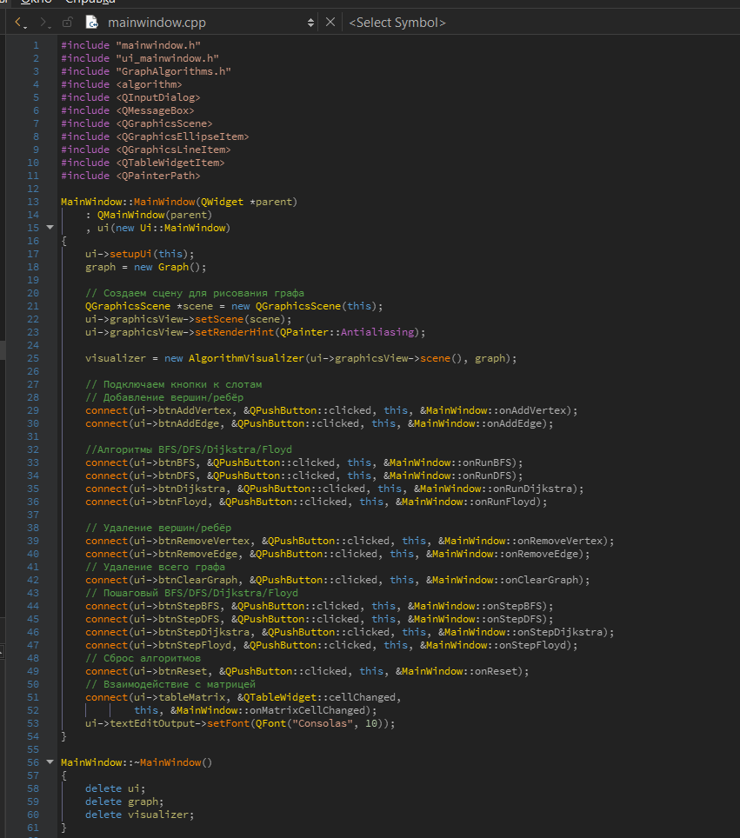
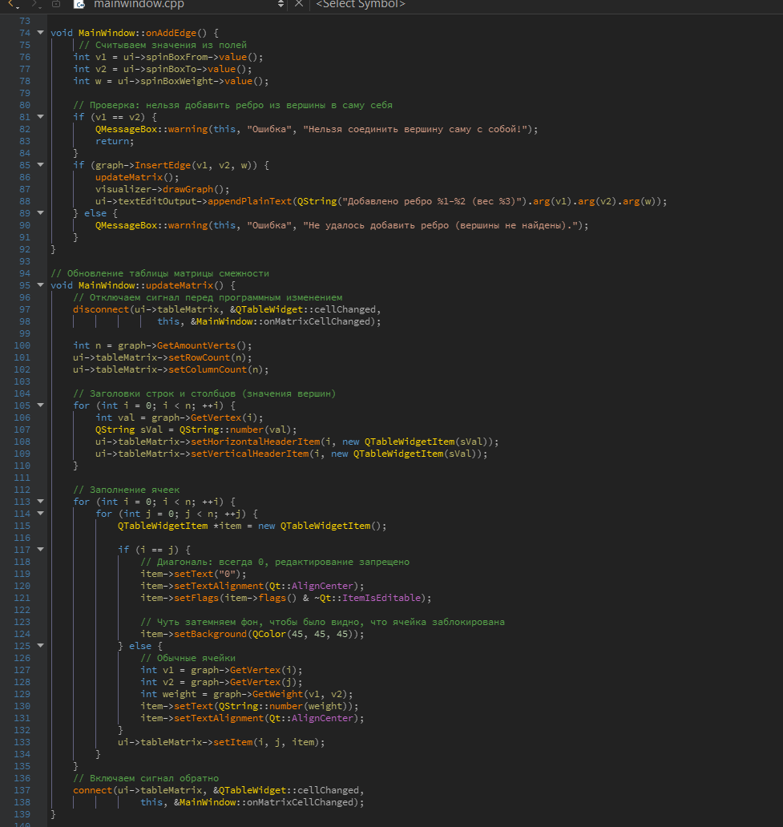
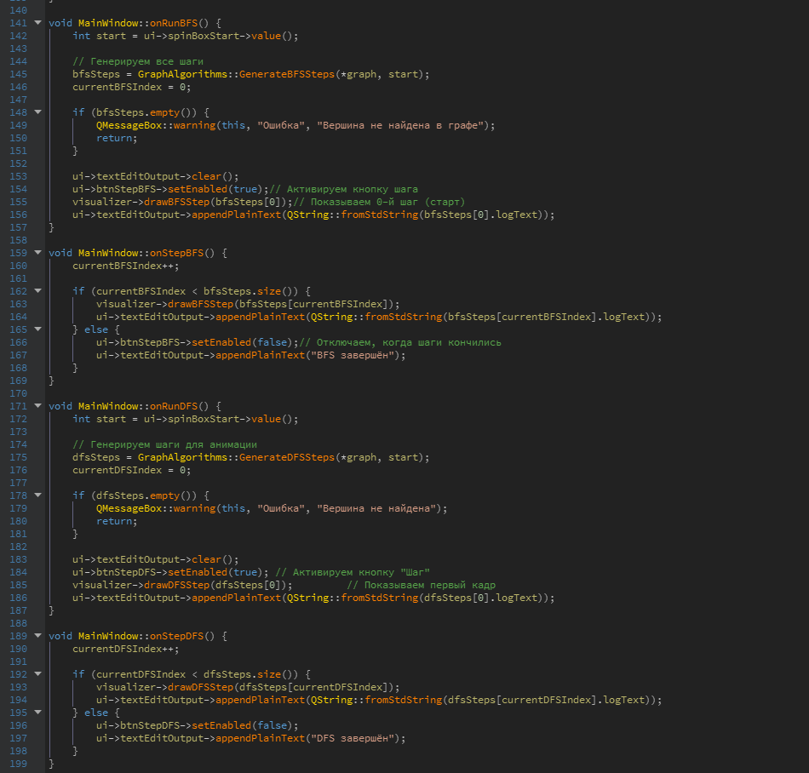
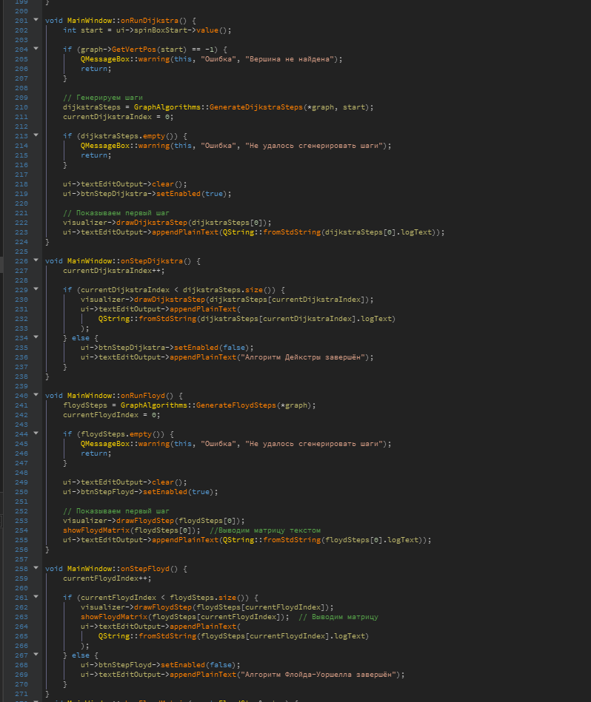
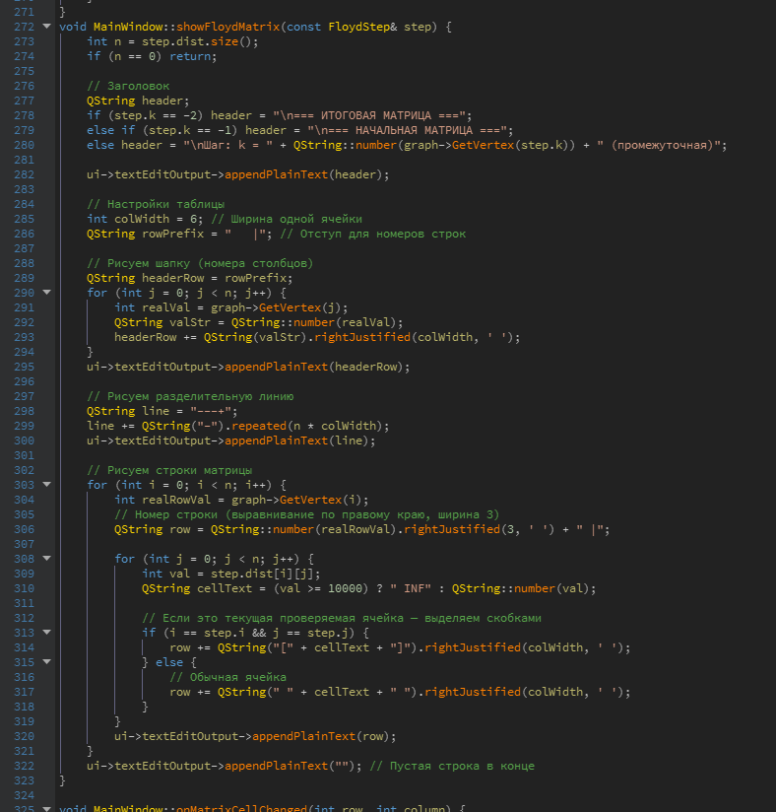
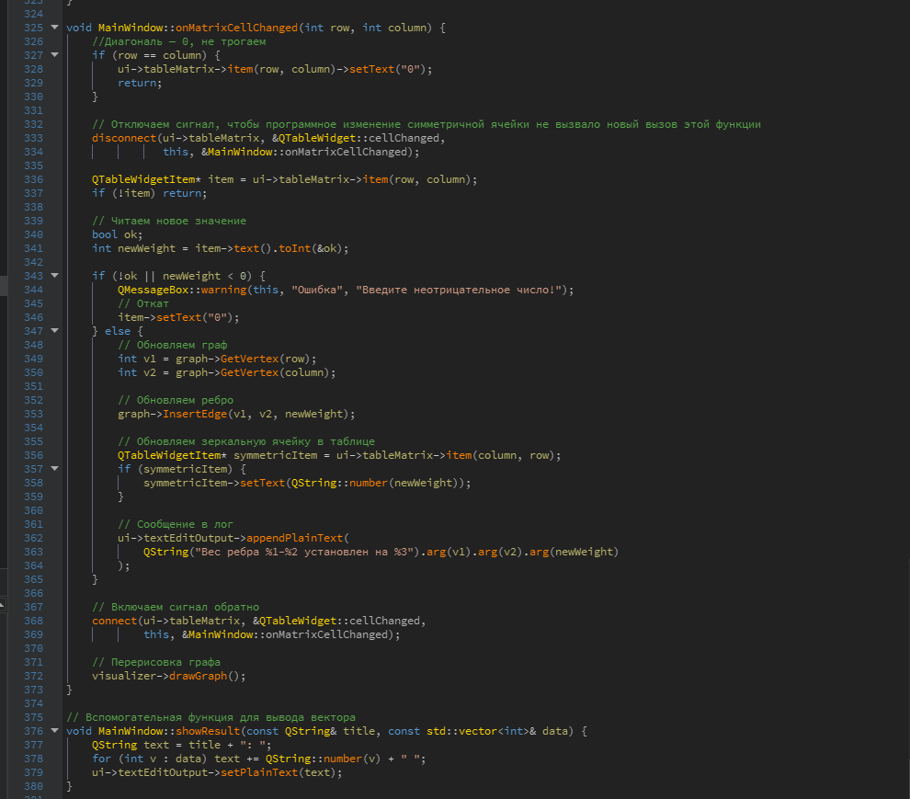
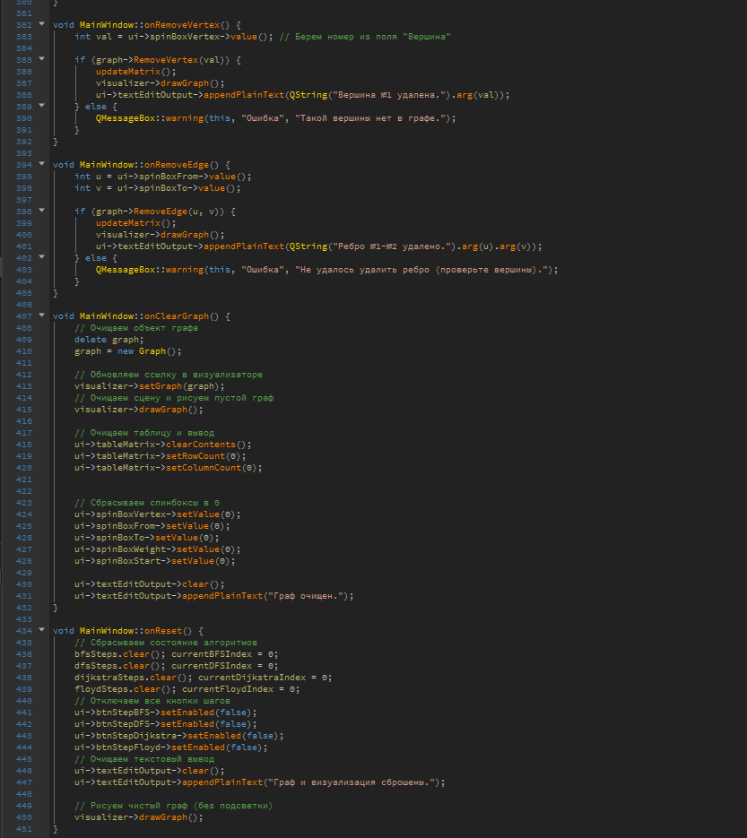

main.cpp
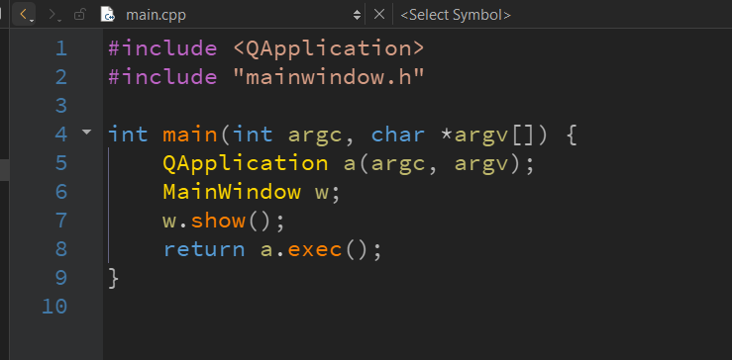

Оконное приложение
